
b4i

Příloha č.4
SPECIFIKACE VEŘEJNÉ ZAKÁZKY
DIP

Registrační číslo projektu :CZ.1.072.4.0012.0099
Název projektu: Bridge4Innovation (B4I)

POŽADAVKY NA KVALIFIKACI

Rozsah požadavků na kvalifikaci
Požadavky na kvalifikaci dodavatele jsou stanoveny v oznámení o zahájení zadávacího řízení. Požadavky zde uvedené podrobněji specifikují požadavky zadavatele na kvalifikaci nezveřejněné v oznámení o zahájení zadávacího řízení.

Prokázání profesní kvalifikace
Uchazeč předloží seznam členů realizačního týmu uchazeče navrhovaných pro plnění zakázky. Uchazeč uvede pozice alespoň tří členů tohoto realizačního týmu, přiloží strukturované profesní životopisy jednotlivých členů týmu a specifikaci profesního zaměření jednotlivých členů týmu.
Uchazeč vyplní následující tabulku a přiloží strukturované profesní životopisy jednotlivých členů realizačního týmu:
Složení realizačního týmu uchazeče
Jméno člena realizačního týmu | Pozice člena realizačního týmu | Strukturovaný profesní životopis člena realizačního týmu*
 | Manažer zakázky /vedoucí teamu ** | ^{(vyplnit např. PŘÍLOHA XY)}
 | Profesionální designer ** | ^{(vyplnit např. PŘÍLOHA XY)}
 | Programátor / vývojář v prostředí PLONE ** | ^{(vyplnit např. PŘÍLOHA XY)}
 |  | ^{(vyplnit např. PŘÍLOHA XY)}
 |  | ^{(vyplnit např. PŘÍLOHA XY)}
* kopie dokladů musí být k uvedené tabulce přiloženy
** minimálně požadované pozice

Předmět veřejné zakázky

Záměr zadavatele
Záměrem zadavatele je vybudovat interaktivní dynamický internetový portál (dále jen „DIP“), který bude mapovat činnosti (především komerčního charakteru) JU a BC a bude poskytovat informace o jejich přístrojovém, laboratorním a technologickém vybavení. Zároveň bude poskytovat cenné informace o potřebách trhu vedoucích ke spolupráci s univerzitami a VaV institucemi. Bude disponovat databází firem a organizací a bude regionálním virtuálním kontaktním místem pro podniky a veřejnost v oblast VaV.

Výchozí technické informace zadavatele a jejich specifikace
Zadavatel má značné zkušenosti s provozem webových portálů na platformě CMS Plone. Zadavatel dlouhodobě provozuje řadu portálů na platformě CMS Plone a má s tímto systémem velmi dobré zkušenosti. Dočasný internetový portál řešeného projektu je rovněž realizován v CMS Plone. Zadavatel má dále vyčleněnou a zaškolenou obsluhu pro správu a administraci DIP, která má zkušenosti s CMS Plone. CMS Plone se navíc ve srovnání s dalšími OpenSource CMS projekty jeví jako jeden z nejflexibilnějších a nejmocnějších systémů, který je schopen pokrýt všechny funkční požadavky zadavatele.
Produkční DIP bude provozován v doméně b4i.cz, která je registrována Jihočeskou univerzitou.

Specifikace a rozsah požadovaného plnění
Předmětem plnění veřejné zakázky je vytvoření a implementace dynamického internetového portálu (DIP) v prostředí CMS Plone na JU se zadanou funkcionalitou a profesionálním designem a jeho servis po dobu tří let (dále jen „Dílo“).
Veřejná zakázka zahrnuje zejména následující:
- provedení všech nezbytných analytických a implementačních prací potřebných k realizaci Díla;
- vytvoření a konfigurace DIP, vytvoření a konfigurace požadovaných programových produktů – výsledkem bude vytvoření a zpřístupnění testovacího portálu na serveru uchazeče – testovací portál (testovací DIP) bude mít implementovány všechny požadované funkce dle specifikace a analýzy;
- vytvoření profesionálního grafického designu DIP v souladu s Corporate Identity projektu B4I a Pravidel publicity dle Operačního programu Vzdělávání pro konkurenceschopnost (OP VK) – design podléhá schválení zadavatele (výchozím podkladem pro návrh profesionálního grafického designu slouží též dokument „Úvodní strana internetového portálu B4I a jeho navazující funkcionality“);
  - upozornění zejména na vytvoření fotografií a aplikaci umožňující jejich cyklickou proměnu v časovém intervalu – podání rukou:
    - člověk X opice
    - člověk X člověk
    - člověk X robot
  - fotografie budou zadavateli poskytnuty, v odpovídajícím formátu a kvalitě, separátně pro další neomezené používání.
- implementace dodaného designu v XHTML/CSS/JS na vytvořený testovací portál technologií XDV/Deliverance;
- přenesení DIP z testovacího portálu na server zadavatele, implementace a zprovoznění produkčního DIP;
- přenesení dat z dočasného portálu B4I na produkční DIP;
- nastavení skriptů pro zálohování produkčního DIP a jeho obnovu po případné havárii a dodání odpovídající dokumentace zadavateli;
- kompletní zaškolení 2-6 pracovníků (administrátorů i správců použitých technologií), a to včetně zaškolení postupů pro zálohování a obnovu po havárii;
- servis produkčního DIP po dobu do ukončení podporovaného období z OP VK (do 31.12.2012) – servis zahrnuje také provádění potřebných upgradů CMS Plone a dodaných programových produktů – servis produkčního DIP je nedílnou součástí ceny zakázky;
- požadovaná funkcionalita DIP:
- podpora vytváření libovolné stromové struktury, příp. s možností znepřístupnění některých částí (bez nutnosti je smazat či přesunout jinam);
- možnost vkládání specifických obsahových typů pro určité kategorie obsahu v následující hierarchii:
  - instituce (JU, BC AV, JAIP)
    - fakulta/součást (Přírodovědecká fakulta,....)
      - pracoviště (katedra botaniky, katedra molekulární biologie,...)
        - laboratoř (laboratoř archeobotaniky,...)
          - přístroj (elektronový mikroskop,...)
detailní specifikace atributů jednotlivých typů obsahu bude předmětem analýzy provedené v rámci dodávky DIP – struktura obsahu DIP a popis jeho funkcionality je specifikován v dokumentu „Úvodní strana internetového portálu B4I a jeho navazující funkcionality“ a v dokumentu „Stromové schéma internetového portálu pro projekt B4I“;
- WYSIWYG editor html stránek s možností formátování textu, vkládání obrázků, odkazů a s funkcemi Copy-Paste – WYSIWYG editor by měl mít možnost přepnutí do editace zdrojového html a musí být bezpečný v tom smyslu, aby nedovolil vkládání škodlivého obsahu do html;
- podpora různých jazykových verzí (minimálně české a anglické) s možností nastavení jazykově neutrálního obsahu, resp. vytváření jazykových překladů daného obsahu;
- vizualizace dynamické struktury obsahu DIP včetně vytvoření odpovídajících šablon pro pohledy podle požadovaného zadání – viz dokument „Stromové schéma internetového portálu pro projekt B4I“;
- fulltextové vyhledávání v rámci všech součástí DIP a každé součásti jednotlivě;
- kalendář událostí a akcí a jejich přehledné zobrazení;
- možnost vkládání informací o konaných akcích včetně webového registračního formuláře na jednotlivé akce (dále také dokument: „Webový registrační formulář na jednotlivé akce“):
- akce se budou zobrazovat v kalendáři,
- registrace bude vyžadovat povinné položky: jméno, příjmení, e-mail, nepovinné položky: titul před, titul za, telefon, instituce, adresa,
- při registraci se zobrazí počet doposud zaregistrovaných účastníků,
- musí být možnost nastavit limit pro počet přihlášených účastníků a kontrolovat jej,
- po úspěšné registraci je odeslán e-mail s informací účastníkovi – text e-mailu by měl být nastavitelný zvlášť pro každou akci,
- pro každou akci bude k dispozici administrátorské rozhraní s přehledem účastníků, s možností úprav jednotlivých záznamů a s možností zaslání hromadného e-mailu všem přihlášeným účastníkům akce;
- možnost snadného vkládání a stahování dokumentů (zejména formáty .doc, .xls , .pdf, .ppt) a multimediálních souborů (audio, video, foto) a jejich přehledné zobrazení;
- profilová personalizace obsahu - vytváření přehledových stránek, nastavení vlastního uživatelského profilu;
- možnost registrace uživatelů za účelem zasílání informačních e-mailů, aktualit, informací apod. a jejich automatické rozesílání (mailrobot);
- anketa s jedním dotazem – vyskakovací okno s jediným dotazem na uživatele spouštěné automaticky z nějaké stránky, včetně zobrazení výsledků;
- možnost vytvářet diskusní fóra, resp. přidávat poznámky k jednotlivým souborům;
- možnost zapisovat do knihy návštěv;
- systém sledování návštěvnosti, včetně statistik přístupů;
- modul otázky a odpovědi – zobrazení dotazů uživatelů a odpovědí na ně, včetně možnosti zadat konkrétní dotaz libovolným uživatelem portálu;
- bannerová reklama – možnost umístit bannery do nějakého viditelného místa na vybrané stránce;
- integrace RSS kanálu do vybraných míst DIP;
- možnost zjednodušeného tisku obsahu (bez záhlaví, zápatí a portletů);
- technické zpracování portálu musí odpovídat platným standardům – návrh nesmí obsahovat nestandardní elementy vyžadující od uživatele vypnutí zabezpečení počítače – DIP musí být funkční minimálně v prohlížečích MS Internet Explorer a Firefox;
- autentizace uživatelů pomocí LDAP/AD;
- nastavení přístupových práv pro jednotlivé uživatele či skupiny uživatelů;
- nastavitelné pracovní postupy (workflow) pro jednotlivé druhy obsahu;
- možnost nastavení zveřejnění od-do;
- možnost nastavení přístupu k dokumentům v portálu pomocí FTP nebo WebDAV;
- uložení obsahu portálu ve standardním kódování UTF-8;
- nastavení optimálního cacheování obsahu;
- možnost vracení provedených změn a zobrazení jejich historie;
- vytváření rešerší – ukládání nastavení pro vyhledávání v DIP;
- optimalizace stránek DIP pro vyhledávače.
- Vytvoření modulu pro dotazníkové/anketní šetření dle následujících specifikací:
- vzhledově přizpůsobitelný nezávisle na vzhledu portálu (tučné písmo, odsazení textu apod.)
- nastavení podmíněného zobrazení otázek podle předchozích odpovědí dotazníku
- možnost vícenásobného výběru
- možnost požadování vyplnění položky (povinné)
- položka pro dopsání odpovědi, která ve výběru není
- možnost zadání úvodního textu
- možnost zadání textu poděkování (po odeslání formuláře)
- grafický přehled odpovědí u jednotlivých částí dotazníku
- výstup do souboru (*.xls)
- zobrazení IP adres odesílatelů ve výstupním souboru

Odpovědnost za vady, škodu
Veškeré zjištěné vady funkcionality dodaného řešení (Díla) odstraní uchazeč bezplatně. V případě, že tak uchazeč neodůvodněně neučiní, je povinen uhradit prokazatelné veškeré náklady na zajištění odstranění vad, včetně veškerých nákladů, které tyto vady zadavateli prokazatelně způsobily. Zadavatel má v takovém případě právo k odstranění vad přizvat třetí osobu, jejíž služby uhradí uchazeč.
Pokud není v tomto zadání stanoveno jinak, řídí se právní vztahy z něj vyplývající příslušnými platnými ustanoveními obchodního zákoníku.

Vlastnická práva
Před akceptací produkčního DIP poskytne uchazeč zadavateli písemnou formou licenční oprávnění k výkonu práva použít veškeré uchazečem pro realizaci Díla vytvořené programové produkty, skripty a design, a to po časově neomezenou dobu.

Povinnost mlčenlivosti a ochrana osobních údajů
Uchazeč se zavazuje zachovat mlčenlivost o všech informacích, se kterými při realizaci Díla u zadavatele přijde do styku a postupovat při jejich provádění vždy tak, aby zachoval bezpečnost a důvěrnost všech dat, jež mu zadavatel v souvislosti s prováděním Díla v rámci této veřejné zakázky poskytl. Povinnost mlčenlivosti trvá i po ukončení realizace Díla.
Uchazeč se dále výslovně zavazuje, že při nakládání s osobními údaji bude postupovat v souladu se zákonem č. 101/2000 Sb. V případě porušení povinností uvedených v tomto ustanovení je povinen uhradit uživateli smluvní pokutu ve výši 10.000,- Kč za každý případ a dále uhradit v plné výši i případnou škodu, která by porušením těchto povinností vznikla.

Stromové schéma DIP
1.
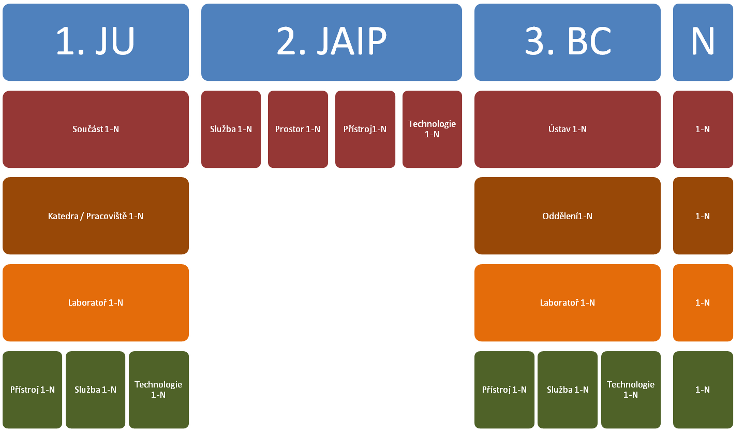
Globální schéma stromu B4I IP
2.
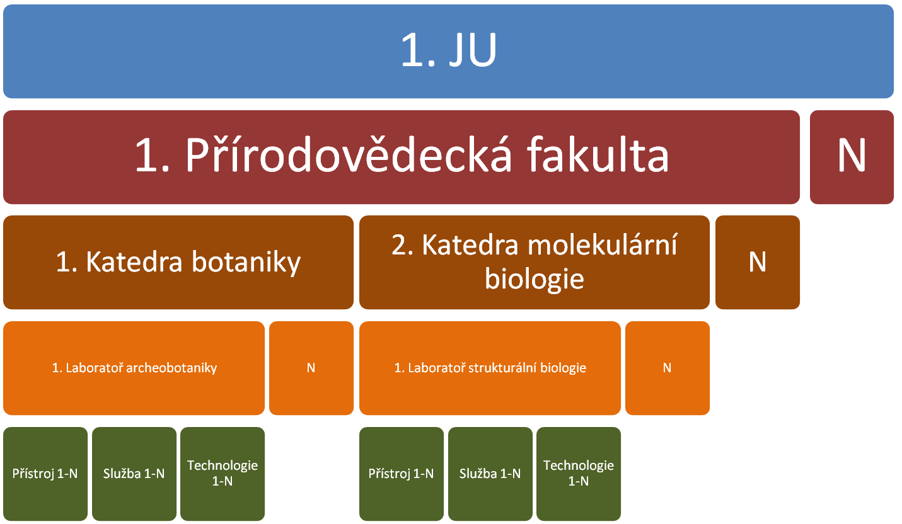
Globální schéma stromu JU IP
3.

Obecné schéma vyhledávání (vývojový diagram)
Krok 1
4.
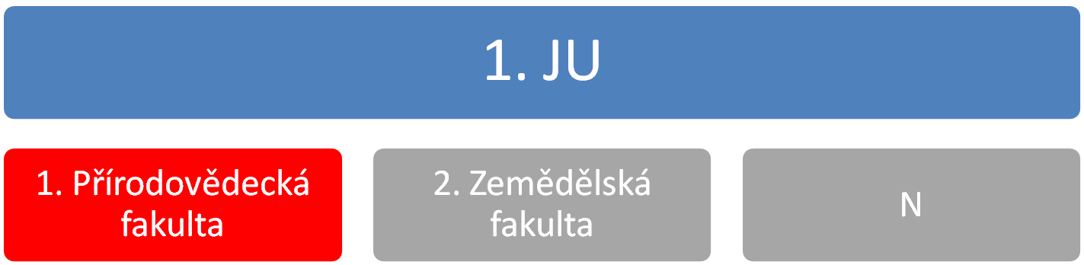
Informace o JU – v rámci jednotné šablony
Krok 2
5.
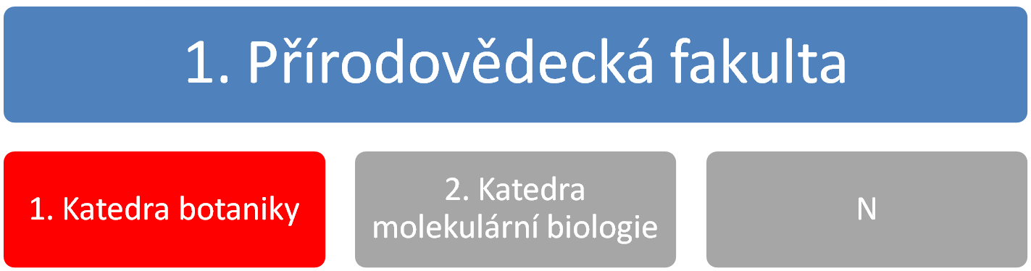
Informace o PřF – v rámci jednotné šablony
Krok 3
6.
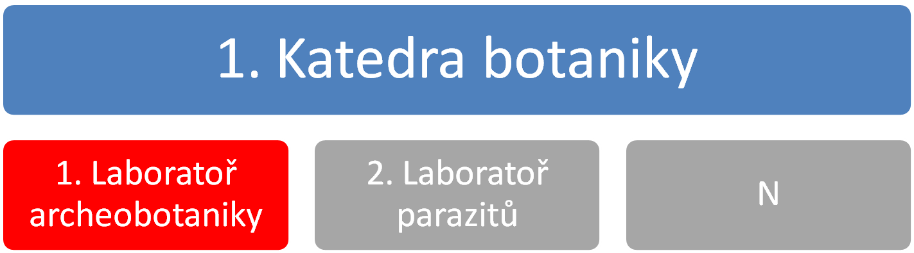
Informace o katedře botaniky – v rámci jednotné šablony
Krok 4
7.
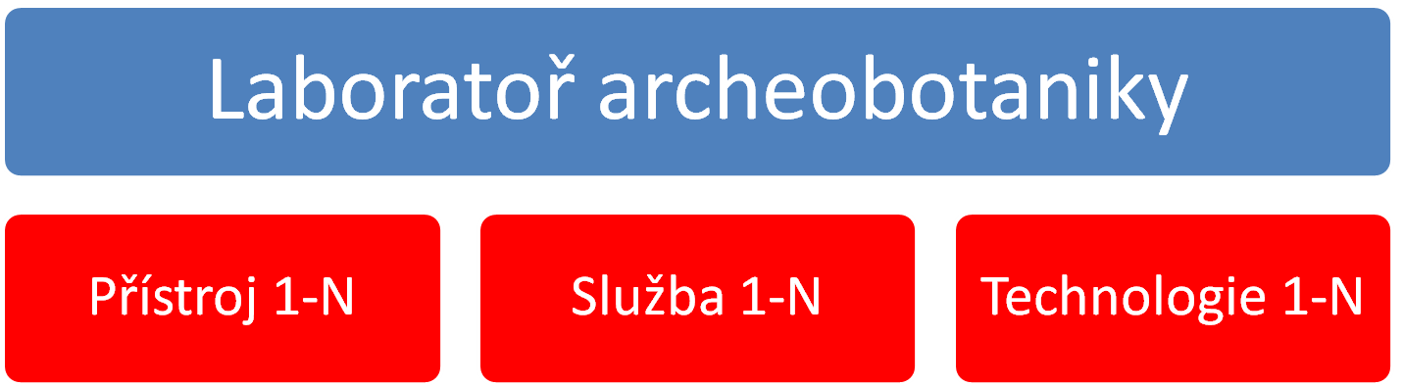
Informace o laboratoři – v rámci jednotné šablony
Krok 5
8.

Informace o přístroji – v rámci jednotné šablony
Krok 6.1
9.

Informace o službě – v rámci jednotné šablony
Krok 6.2
10.

Informace o technologii – v rámci jednotné šablony
Krok 6.3
11.
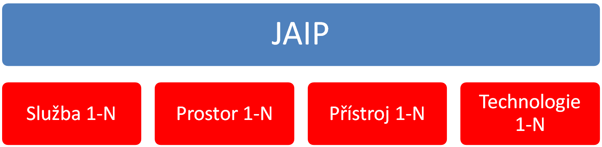
Informace o JAIP – v rámci jednotné šablony
Krok 2
12.
Informace o službě – v rámci jednotné šablony
Krok 2.1
13.

Informace o prostoru – v rámci jednotné šablony
Krok 2.2
14.
Informace o přístroji – v rámci jednotné šablony
Krok 2.3
15.
Informace o technologii – v rámci jednotné šablony
Krok 2.4
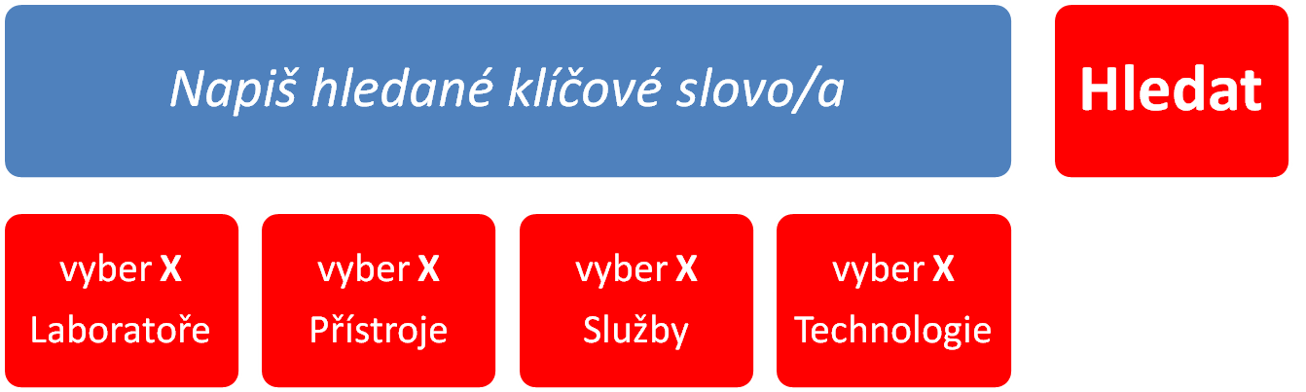
Fulltextový vyhledávač DIP B4I
Vyhledávejte přístroje, služby nebo pracoviště podle klíčových slov. Vyhledávání podle kategorií (oborů) je dostupné přímo v Katalogu.
Vyhledávání

Úvodní strana DIP a jeho navazující funkcionality

Šablony informací k profilům v rámci stromové struktury DIP
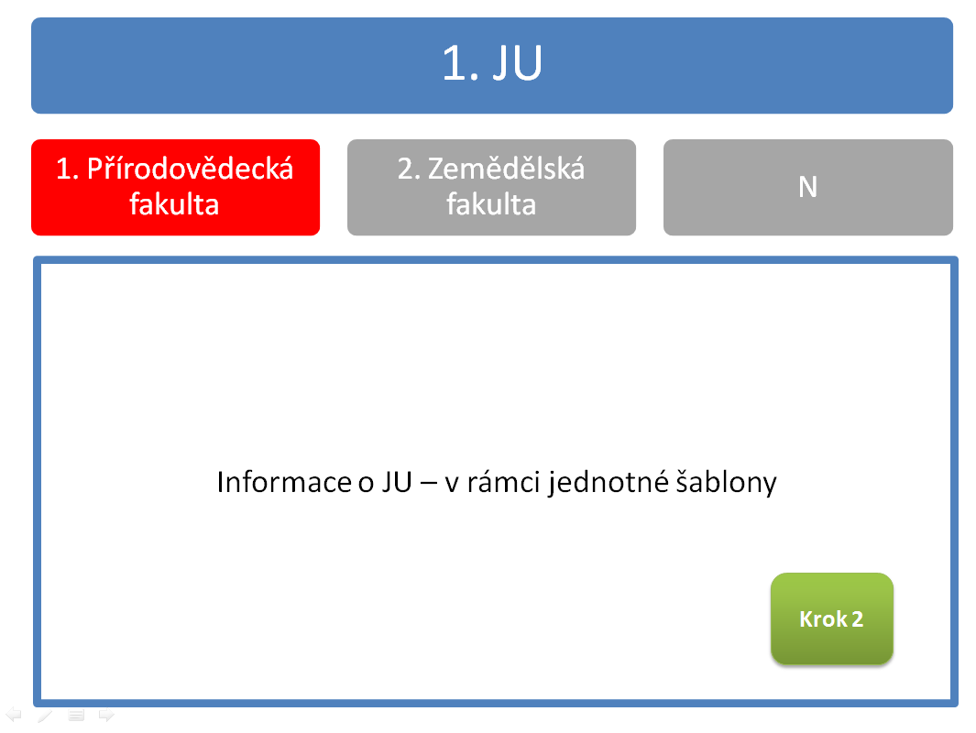

Kdo jsme? | Ilustrační fotografie – postupná změna 4-5 fotografií v časovém intervalu / Video / Flash | Počet znaků (včetně mezer) max. 1500
Co děláme a pro koho? | Počet znaků (včetně mezer) max. 2000
Proč existujeme? | Počet znaků (včetně mezer) max. 1000
Kam směřujeme? | Počet znaků (včetně mezer) max. 1000
Kontaktní údaje: | Adresa:  IČ:  Tel.:  Fax:  E-mail:  Web:  Kde nás najdete? (odkaz na mapový server s vlastní ikonou označení sídla)
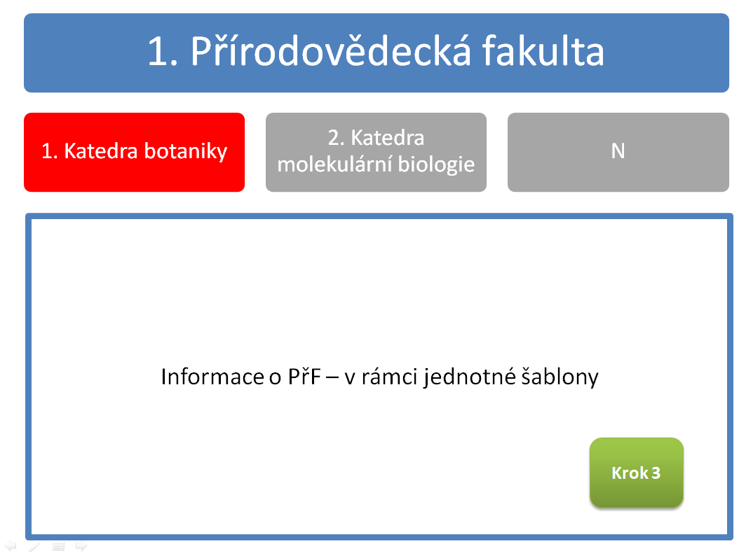

Kdo jsme? | Ilustrační fotografie – postupná změna 4-5 fotografií v časovém intervalu / Video / Flash | Počet znaků (včetně mezer) max. 1500
Co děláme a pro koho? | Počet znaků (včetně mezer) max. 2000
Proč existujeme? | Počet znaků (včetně mezer) max. 1000
Kam směřujeme? | Počet znaků (včetně mezer) max. 1000
Kontaktní údaje: | Adresa:  IČ:  Tel.:  Fax:  E-mail:  Web:  Kde nás najdete? (odkaz na mapový server s vlastní ikonou označení sídla)

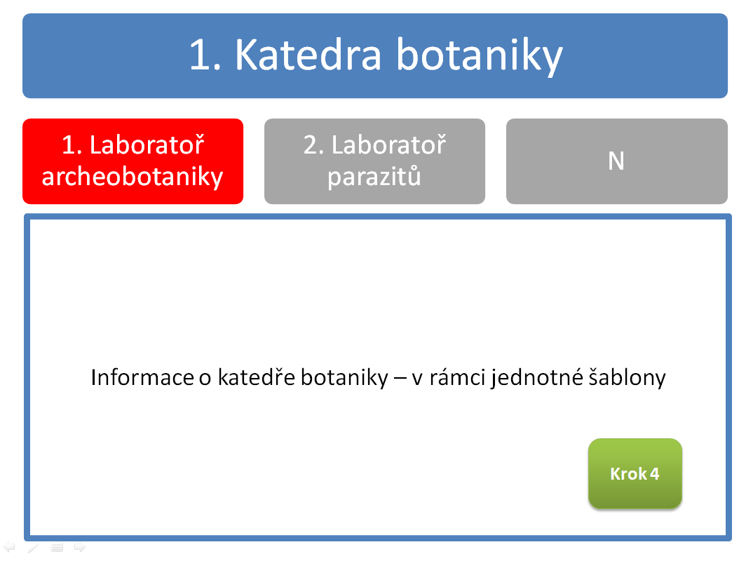

Kdo jsme? | Ilustrační fotografie – postupná změna 4-5 fotografií v časovém intervalu / Video / Flash | Počet znaků (včetně mezer) max. 1500
Co děláme a pro koho? | Počet znaků (včetně mezer) max. 2000
Proč existujeme? | Počet znaků (včetně mezer) max. 1000
Kam směřujeme? | Počet znaků (včetně mezer) max. 1000
Kontaktní údaje: | Adresa:  IČ:  Tel.:  Fax:  E-mail:  Web:  Kde nás najdete? (odkaz na mapový server s vlastní ikonou označení sídla)
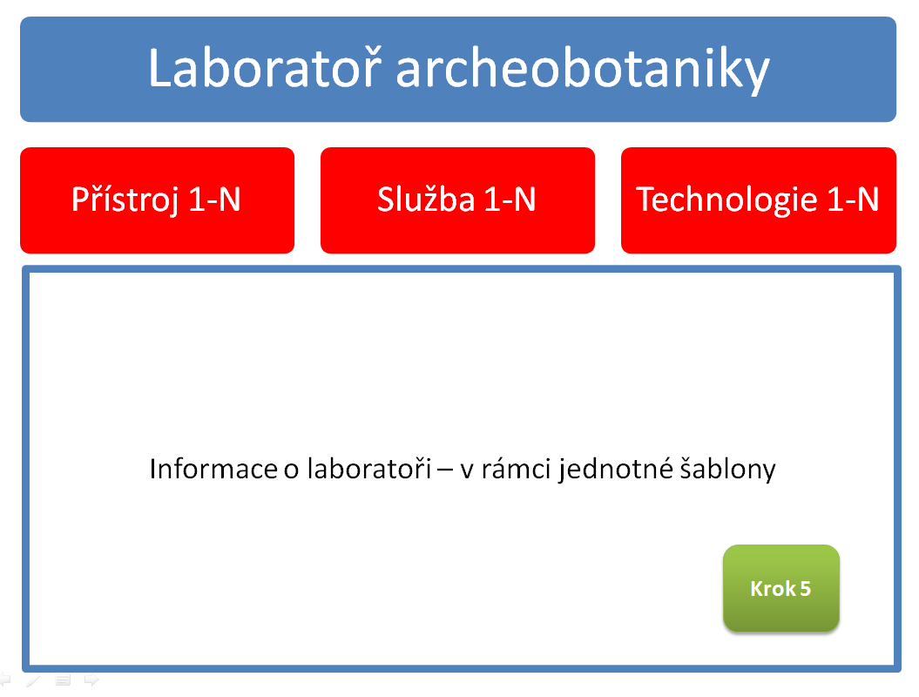

Charakteristika: | Ilustrační fotografie – postupná změna 4-5 fotografií v časovém intervalu / Video / Flash | Počet znaků (včetně mezer) max. 2000
Přístroje v laboratoři: | - Přístroj 1 (odkaz na databázi)  - Přístroj 2 (odkaz na databázi)  - Přístroj N (odkaz na databázi)
Poskytované služby: | - Služba 1 (odkaz na databázi)  - Služba 2 (odkaz na databázi)  - Služba N (odkaz na databázi)
Nabídka technologií: | - Technologie 1 (odkaz na databázi)  - Technologie 2 (odkaz na databázi)  - Technologie N (odkaz na databázi)
Kontaktní údaje: | Adresa:  IČ:  Tel.:  Fax:  E-mail:  Web:  Kde nás najdete? (odkaz na mapový server s vlastní ikonou označení sídla)

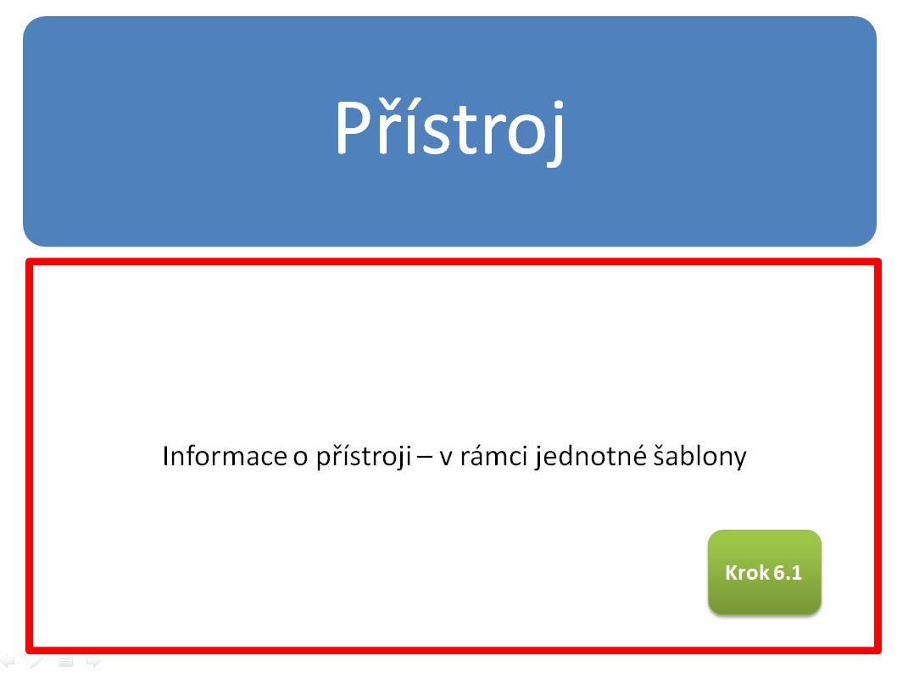
Katedra / Pracoviště / Oddělení:
Fakulta / Ústav:
Instituce:
Ulice:
Město:
Garant: | Jméno a příjmení  Tel.:  E-mail:
Ilustrační fotografie / Video / Flash / Schéma
Výrobce:
Počet kusů:
Rok výroby:
Použití: | Účel a funkce použití zařízení … Počet znaků (včetně mezer) max. 500
Specifikace: | Počet znaků (včetně mezer) max. 1500
Manuál: | Odkaz na web (např. výrobce) či fyzické místo uložení
Externista: | Ano / Ne
Přesun: | Ano / Ne
Podmínky zapůjčení: | Pokud přesun ANO, tak za jakých podmínek
Kategorie: | - Kategorie 1 (odkaz na databázi)  - Subkategorie 1 (Odkaz na databázi)  - Subkategorie 2 (Odkaz na databázi)  - Subkategorie N (Odkaz na databázi)  - Kategorie 2 (odkaz na databázi)  - Kategorie N (odkaz na databázi)
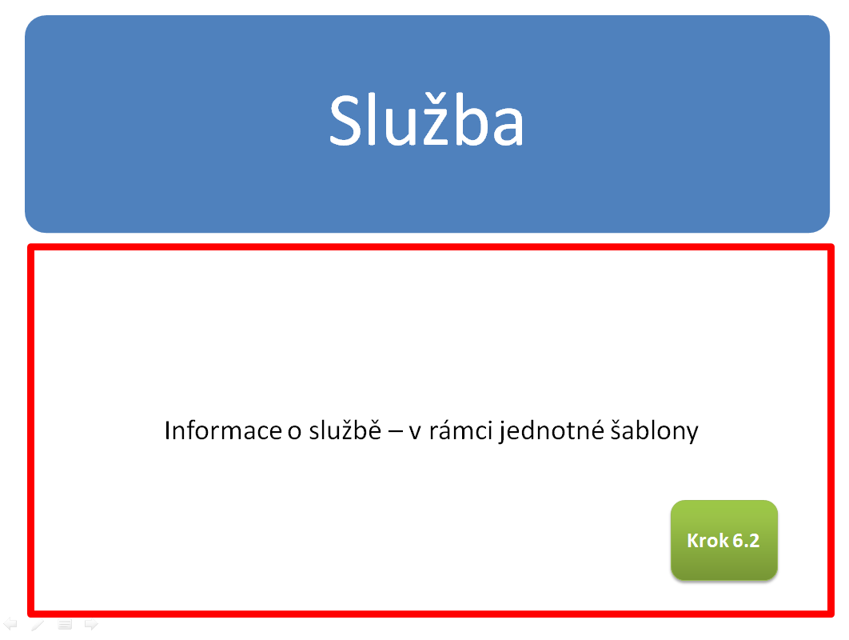

Katedra / Pracoviště / Oddělení:
Fakulta / Ústav:
Instituce:
Ulice:
Město:
Garant: | Jméno a příjmení  Tel.:  E-mail:
Popis a specifikace: | Počet znaků (včetně mezer) max. 1500
Podmínky: | Např. cena / obchodní podmínky / období / dle charakteru / dle rozsahu apod.
Ukázka: | Ilustrační fotografie / Video / Flash / Schéma / Odkaz na web
Kategorie: | - Kategorie 1 (odkaz na databázi)  - Subkategorie 1 (Odkaz na databázi)  - Subkategorie 2 (Odkaz na databázi)  - Subkategorie N (Odkaz na databázi)  - Kategorie 2 (odkaz na databázi)  - Kategorie N (odkaz na databázi)
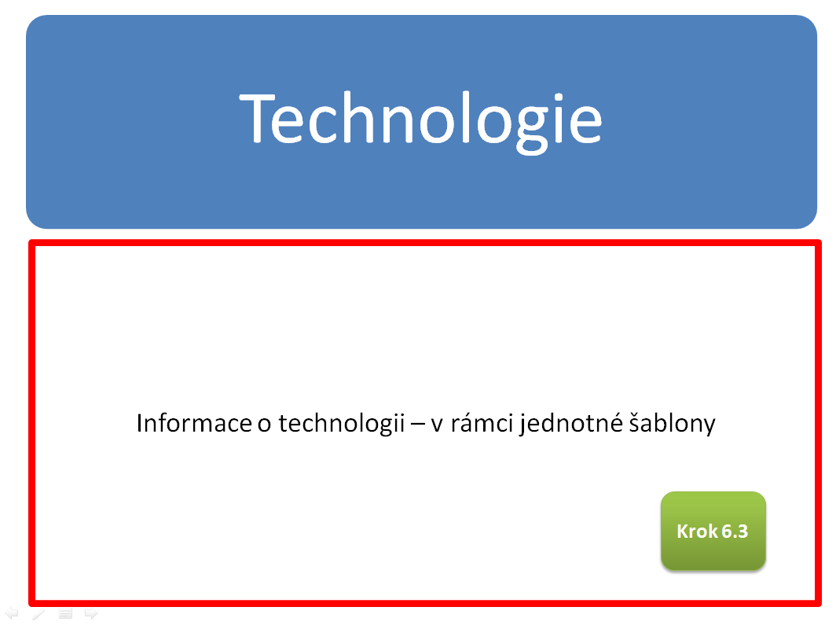
Katedra / Pracoviště / Oddělení:
Fakulta / Ústav:
Instituce:
Ulice:
Město:
Garant: | Jméno a příjmení  Tel.:  E-mail:
Popis a specifikace: | Počet znaků (včetně mezer) max. 1500
Ochrana: | Např. vynález je chráněn patentem a podány jsou další dvě navazující patentové přihlášky apod.
Předpokládané náklady na další vývoj: | Např. 2,5 mil. Kč
Licence: | Ano-výhradní / Ano-nevýhradní / Ne
Kategorie: | - Kategorie 1 (odkaz na databázi)  - Subkategorie 1 (Odkaz na databázi)  - Subkategorie 2 (Odkaz na databázi)  - Subkategorie N (Odkaz na databázi)  - Kategorie 2 (odkaz na databázi)  - Kategorie N (odkaz na databázi)

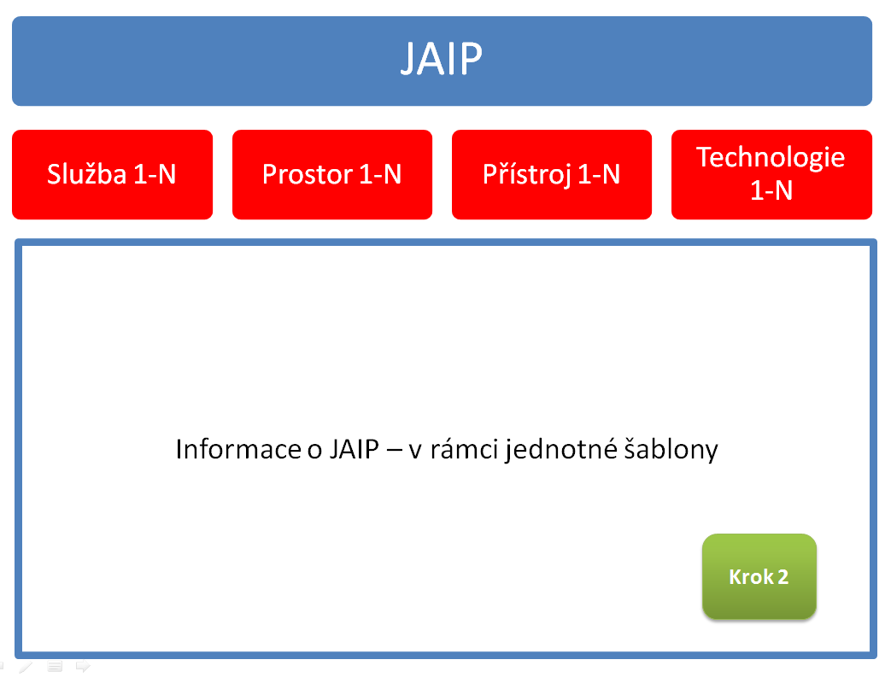

Kdo jsme? | Ilustrační fotografie – postupná změna 4-5 fotografií v časovém intervalu / Video / Flash | Počet znaků (včetně mezer) max. 1500
Co děláme a pro koho? | Počet znaků (včetně mezer) max. 2000
Proč existujeme? | Počet znaků (včetně mezer) max. 1000
Kam směřujeme? | Počet znaků (včetně mezer) max. 1000
Kontaktní údaje: | Adresa:  IČ:  Tel.:  Fax:  E-mail:  Web:  Kde nás najdete? (odkaz na mapový server s vlastní ikonou označení sídla)

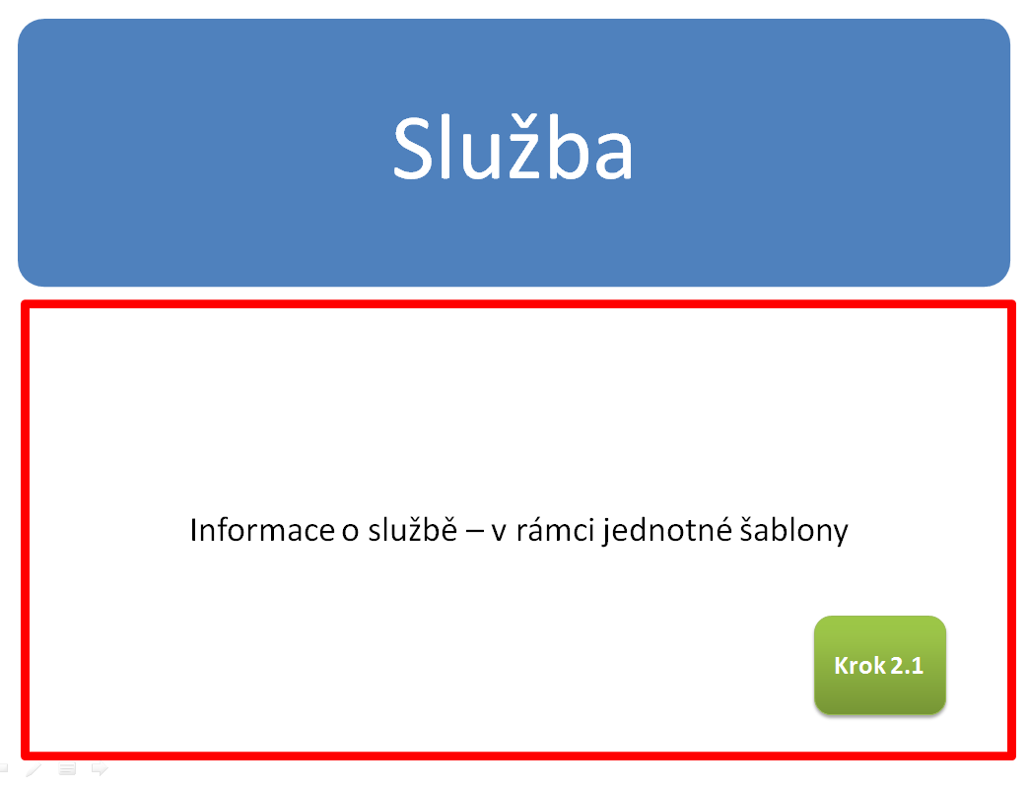

Katedra / Pracoviště / Oddělení:
Fakulta / Ústav:
Instituce:
Ulice:
Město:
Garant: | Jméno a příjmení  Tel.:  E-mail:
Popis a specifikace: | Počet znaků (včetně mezer) max. 1500
Podmínky: | Např. cena / obchodní podmínky / období / dle charakteru / dle rozsahu apod.
Ukázka: | Ilustrační fotografie / Video / Flash / Schéma / Odkaz na web
Kategorie: | - Kategorie 1 (odkaz na databázi)  - Kategorie 2 (odkaz na databázi)  - Kategorie N (odkaz na databázi)

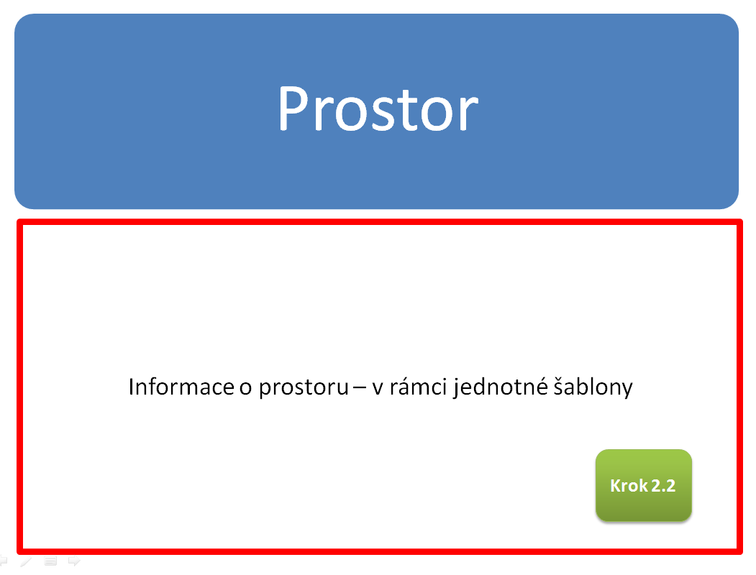

Katedra / Pracoviště / Oddělení:
Fakulta / Ústav:
Instituce:
Ulice:
Město:
Garant: | Jméno a příjmení  Tel.:  E-mail:
Popis a specifikace: | Počet znaků (včetně mezer) max. 1500
Podmínky: | Např. cena / obchodní podmínky / období / dle charakteru / dle rozsahu apod.
Ukázka: | Ilustrační fotografie / Video / Flash / Schéma / Odkaz na web
Kategorie: | - Kategorie 1 (odkaz na databázi)  - Kategorie 2 (odkaz na databázi)  - Kategorie N (odkaz na databázi)

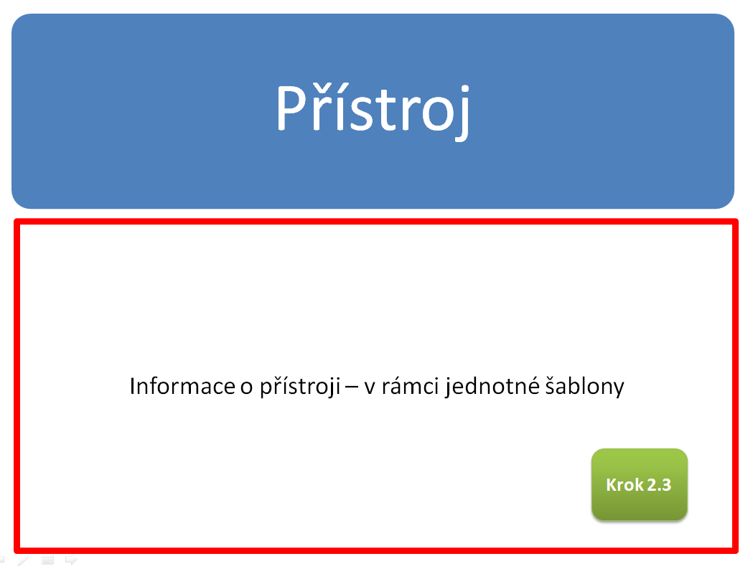

Katedra / Pracoviště / Oddělení:
Fakulta / Ústav:
Instituce:
Ulice:
Město:
Garant: | Jméno a příjmení  Tel.:  E-mail:
Ilustrační fotografie / Video / Flash / Schéma
Výrobce:
Počet kusů:
Rok výroby:
Použití: | Účel a funkce použití zařízení … Počet znaků (včetně mezer) max. 500
Specifikace: | Počet znaků (včetně mezer) max. 1500
Manuál: | Odkaz na web (např. výrobce) či fyzické místo uložení
Externista: | Ano / Ne
Přesun: | Ano / Ne
Podmínky zapůjčení: | Pokud přesun ANO, tak za jakých podmínek
Kategorie: | - Kategorie 1 (odkaz na databázi)  - Kategorie 2 (odkaz na databázi)  - Kategorie N (odkaz na databázi)

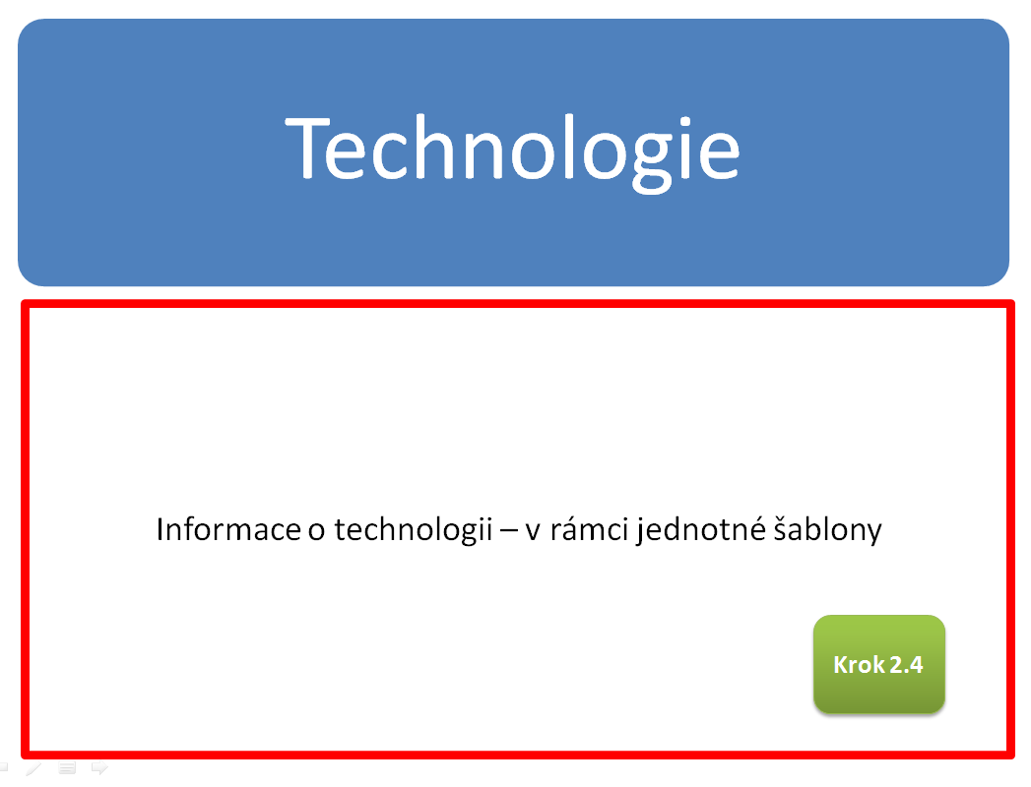

Katedra / Pracoviště / Oddělení:
Fakulta / Ústav:
Instituce:
Ulice:
Město:
Garant: | Jméno a příjmení  Tel.:  E-mail:
Popis a specifikace: | Počet znaků (včetně mezer) max. 1500
Ochrana: | Např. vynález je chráněn patentem a podány jsou další dvě navazující patentové přihlášky apod.
Předpokládané náklady na další vývoj: | Např. 2,5 mil. Kč
Licence: | Ano-výhradní / Ano-nevýhradní / Ne
Kategorie: | - Kategorie 1 (odkaz na databázi)  - Kategorie 2 (odkaz na databázi)  - Kategorie N (odkaz na databázi)

Možnost vkládání informací do DIP o konaných akcích včetně webového registračního formuláře na jednotlivé akce

Požadavek:
- akce se budou zobrazovat v kalendáři
- registrace bude vyžadovat povinné položky: jméno, příjmení, e-mail, nepovinné položky: titul před, titul za, telefon, instituce, adresa
- při registraci se zobrazí počet doposud zaregistrovaných účastníků
- musí být možnost nastavit limit pro počet přihlášených účastníků a kontrolovat jej
- po úspěšné registraci je odeslán e-mail s informací účastníkovi – text e-mailu by měl být nastavitelný zvlášť pro každou akci
- pro každou akci bude k dispozici administrátorské rozhraní s přehledem účastníků, s možností úprav jednotlivých záznamů a s možností zaslání hromadného e-mailu všem přihlášeným účastníkům akce
- v CMS Plone bude nutno buďto použít doplňkový modul nebo přesně dle zadání tuto funkcionalitu naprogramovat
Příklad:
Název akce, datum
Anotace akce:
Cíl akce:
Cílová skupina akce:
Místo konání akce:
Termín konání akce:
Program akce:
Celkem je zaregistrováno 56 z maximálního počtu 70 účastníků.
Pole označená * jsou povinná!
Začátek formuláře
- Křestní jméno:
- * Příjmení:
- Titul před jménem:
- Titul za jménem:
- * E-mail:
- Telefon:
Instituce:
Adresa:
Registrovat se
Konec formuláře

Kategorizace oblastí v rámci stromové struktury DIP

KATEGORIE | SUBKATEGORIE
Společenské vědy | Archeologie, antropologie, etnologie
 | Bezpečnost a ochrana zdraví, člověk - stroj
 | Dějiny
 | Dokumentace, knihovnictví, práce s informacemi
 | Ekonomie
 | Filozofie a náboženství
 | Jazykověda
 | Městské, oblastní a dopravní plánování
 | Pedagogika a školství
 | Písemnictví, mas - media, audiovize
 | Politologie a politické vědy
 | Právní vědy
 | Psychologie
 | Řízení, správa a administrativa
 | Sociologie, demografie
 | Sport a aktivity volného času
 | Umění, architektura, kulturní dědictví
Fyzika a matematika | Akustika a kmity
 | Aplikovaná statistika a operační výzkum
 | Astronomie a nebeská mechanika, astrofyzika
 | Biofyzika
 | Elementární částice a fyzika vysokých energií
 | Fyzika pevných látek a magnetismus
 | Fyzika plazmatu a vývoje v plynech
 | Jaderná, atomová a molekulová fyzika, urychovače
 | Mechanika tekutin
 | Obecná matematika
 | Optika, masery a lasery
 | Teoretická fyzika
 | Teorie a systémy řízení
 | Teorie informace
 | Termodynamika
Chemie | Analytická chemie, separace
 | Anorganická chemie
 | Biochemie
 | Elektrochemie
 | Fyzikální a teoretická chemie
 | Jaderná a kvantová chemie, fotochemie
 | Makromolekulární chemie
 | Organická chemie
 | Průmyslová chemie a chemické inženýrství
Vědy o zemi | Báňský průmysl včetně těžby a zpracování uhlí
 | Geochemie
 | Geologie a mineralogie
 | Hydrologie a limnologie
 | Jaderné odpady, radioaktivní znečištění a kontrola
 | Kontaminace a dekontaminace půdy včetně pesticidů
 | Ochrana krajinných území
 | Pedologie
 | Seismologie, vulkanologie a struktura Země
 | Tuhý odpad a jeho kontrola, recyklace
 | Vědy o atmosféře, meteorologie
 | Vliv životního prostedí na zdraví
 | Zemský magnetismus, geodesie, geografie
 | Znečištění a kontrola vody
 | Znečištění a kontrola vzduchu
Biovědy | Biotechnologie a bionika
 | Botanika
 | Ekologie - společenstva
 | Fyziologie
 | Genetika a molekulární biologie
 | Imunologie
 | Mikrobiologie, virologie
 | Morfologické obory a cytologie
 | Zoologie
Lékařské vědy | Dermatovenerologie
 | Endokrinologie, metabolismus, výživa, diabetologie
 | Epidemiologie, infekční nemoci a klinická imunologie
 | Farmakologie a lékárnická chemie
 | Gynekologie a porodnictví
 | Hygiena
 | Chirurgie včetně transplantologie
 | Kardiovaskulární nemoci včetně kardiochirurgie
 | Lékařská zařízení, přístroje a vybavení
 | Neurologie, neurochirurgie, neurovědy
 | Onkologie a hematologie
 | OLR, oftalmologie, stomatologie
 | Ostatní lékařské obory
 | Ostatní obory vnitřního lékařství
 | Pediatrie
 | Pneumologie
 | Psychiatrie, sexuologie
 | Traumatologie a ortopedie
 | Veřejné zdravotnictví, sociální lékařství
Zemědělství | Hnojení, závlahy a zpracování půdy
 | Choroby a škůdci zvířat, veterinární medicina
 | Choroby, škůdci, plevely a ochrana rostlin
 | Chov hospodářských zvířat
 | Lesnictví
 | Potravinářství
 | Pěstování rostlin, osevní postupy
 | Rybářství
 | Šlechtění rostlin
 | Šlechtění a plemenářství hospodářských zvířat
 | Výživa hospodářských zvířat
 | Zemědělská ekonomie
 | Zemědělské stroje a stavby
Informatika | Informatika
Vojenství | Vojenství
Průmysl | Aeronautika, aerodynamika, letadla
 | Elektronika, optoelektrotechnika, elektrotechnika
 | Hutnictví, kovové materiály
 | Inženýrské stavitelsví
 | Jaderná energetika
 | Keramika, žáruvzdorné materiály a skla
 | Kompositní materiály
 | Koroze a povrchové úpravy materiálu
 | Kosmické technologie
 | Nevigace, spojení, detekce a protiopatření
 | Nejaderná energetika, spotřeba a užití energie
 | Ostatní materiály
 | Ostatní strojírenství
 | Počítačový hardware a software
 | Pohon, motory a paliva
 | Pozemní dopravní systémy a zařízení
 | Průmyslové procesy a zpracování
 | Řízení spolehlivosti a kvality, zkušebnictví
 | Senzory, čidla, měření a regulace
 | Stavebnictví


Vytvoření modulu pro dotazníkové/anketní šetření v rámci DIP
Požadavky:
- vzhledově přizpůsobitelný nezávisle na vzhledu portálu (tučné písmo, odsazení textu apod.)
- nastavení podmíněného zobrazení otázek podle předchozích odpovědí dotazníku
- možnost vícenásobného výběru
- možnost požadování vyplnění položky (povinné)
- položka pro dopsání odpovědi, která ve výběru není
- možnost zadání úvodního textu
- možnost zadání textu poděkování (po odeslání formuláře)
- grafický přehled odpovědí u jednotlivých částí dotazníku
- výstup do souboru (*.xls)
- zobrazení IP adres odesílatelů ve výstupním souboru

Příklad:
Dotazník zájmu o spolupráci s aplikační sférou
Vážená paní, Vážený pane,
dovolujeme si Vás požádat o vyplnění dotazníku zájmu o spolupráci s aplikační sférou s cílem zefektivnit a obohatit další činnosti a aktivity realizované projektem Bridge4Innovation (B4I) v následujícím období.
Vaše hodnocení je pro nás významným zdrojem informací, nezbytným pro zlepšení kvality a naplnění poslání projektu.
Projekt B4I je realizován Jihočeskou univerzitou v Českých Budějovicích a jeho partnery jsou Biologické centrum AV ČR a Jihočeská agentura pro podporu inovačního podnikání. Hlavním cílem projektu je vybudovat multifunkční platformu pro podporu a popularizaci výzkumu, vývoje a inovací, tedy platformu zaměřenou na spolupráci vybraných klíčových regionálních partnerů s výrazným zapojením podnikatelské a veřejné sféry v rámci JČK.
Klíčovými aktivitami projektu jsou:
- Sběr dat, zpracování analytických studií a tvorba metodik
- Kontaktní kancelář B4I – fyzické kontaktní místo
- Interaktivní dynamický internetový portál – virtuální informační platforma
- Dovednostní tréninkové moduly
- Studijní pobyty a odborné stáže – grantový systém B4I
Vyplnění dotazníku Vám nezabere více než 5 minut Vašeho drahoceného času!
Děkujeme Vám za vstřícnou spolupráci!
Pole označená * jsou povinná!

* Kdo jsem?
- Prof.
- Doc.
- Odborný asistent
- Asistent
- Ph.D. student
- Ostatní pracovník VŠ / v.v.i.
Kontakt:
Jméno:
Příjmení:
Titul před jménem:
Titul za jménem:
E-mail:
* Spolupracujete s aplikační sférou (privátní firma, nemocnice, územní samospráva, národní park apod.):
- Ano
- Ne
Pokud ano, co Vás k tomu motivuje?
- Přístup k současným trendům a technologiím
- Příležitost pro finanční zabezpečení výzkumu
- Chci aplikovat získané poznatky
- Seberealizace a prestiž
- Příležitost si finančně přilepšit
- Jiné:
Pokud ne, uveďte důvody proč:
- Pouze učím a výzkum nedělám
- Dělám pouze základní výzkum
- Nemám potřebné infrastrukturní zázemí
- Nemám potřebnou podporu managementu
- Nemám vhodného partnera
- Neumím navázat spolupráci
- Nemám časové kapacity
- Jiné:
* Které z následujících aktivit, týkající se spolupráce s aplikační sférou, byste v případě možnosti využili?
- Služby zpravodajských manažerů (asistence při zprostředkování kontaktu s aplikační sférou)
- Oborově zaměřené interaktivní motivační workshopy s aplikační sférou
- Prezentovat výsledky výzkumné činnosti a nabídku služeb pracoviště prostřednictvím internetového portálu
- Možnost vyhledat vhodného partnera/spolupracovníka prostřednictvím internetového portálu
- Prohloubit znalosti a zejména dovednosti zaměřené na spolupráci s aplikační sférou prostřednictvím vzdělávacích tréninkových modulů
- Možnost bezplatné TUZEMSKÉ krátkoudobé mobility na podporu navázání/prohloubení spolupráce
- Možnost bezplatné ZAHRANIČNÍ krátkoudobé mobility na podporu navázání/prohloubení spolupráce
- Právní servis (obchodní podmínky, ochrana duševního vlastnictví, založení spin-off apod.)
- Jiné

Podmíněné zobrazení otázek podle předchozích odpovědí dotazníku

